**THƯ NGỎ**

**Thưa Quý Chủ đầu tư và khách hàng,**

Công ty Cổ phần Xây lắp Bưu Điện Miền Trung (CTC) xin chân thành cảm ơn Quý Chủ đầu tư và khách hàng đã quan tâm và lựa chọn chúng tôi, sản phẩm của chúng tôi trong suốt những năm vừa qua. Với sự năng động, sáng tạo và nỗ lực cố gắng của các cổ đông, tập thể cán bộ, công nhân viên của Công ty, cùng với sự hợp tác giúp đỡ của các Quý vị. Công ty CTC đã và đang lớn mạnh không ngừng, ngày càng phát triển, trở thành một trong những Doanh nghiệp xây lắp công trình hạ tầng viễn thông, dân dụng công nghiệp ở Việt Nam có uy tín, được khách hàng, xã hội tín nhiệm.

Với chiến lược phát triển tập trung vào chuỗi gắn kết trong đó sản phẩm cuối cùng là các công trình xây dựng dân dụng, các công trình giao thông, hạ tầng viễn thông và sản phẩm dịch vụ gia tăng Viễn Thông, trên cơ sở CBCNV chuyên nghiệp lành nghề, giàu kinh nghiệm, có tính kỷ luật, tinh thần đoàn kết, trách nhiệm cao với sự nghiệp phát triển của Công ty CTC cùng Máy móc trang thiết bị đầy đủ, hiện đại.

Tiêu chí của chúng tôi đối với Chủ đầu tư, khách hàng là **CTC - Niềm tin, chất lượng** khát khao để có vinh quang dành cho người đúng hẹn, vươn tới những tầm cao về mỹ thuật, an toàn và không làm phiền cộng đồng. Chúng tôi tin tưởng luôn đáp ứng được tất cả những nhu cầu của các Chủ đầu tư, khách hàng.

CTC rất mong tiếp tục nhận được sự hợp tác, giúp đỡ của Quý vị.

Xin trân trọng cảm ơn./.

**TỔNG GIÁM ĐỐC**

***Mục lục***

**HỒ SƠ GIỚI THIỆU DOANH NGHIỆP**

**A. HỒ SƠ PHÁP LÝ DOANH NGHIỆP**

1. Giấy chứng nhận đăng ký kinh doanh và đăng ký thuế của Công Ty Cổ Phần Xây Lắp Bưu Điện Miền Trung

2. Giấy chứng nhận đăng ký kinh doanh và đăng ký thuế của Công ty cổ phần xây lắp bưu điện Miền Trung số 1.

**B. THÔNG TIN DOANH NGHIỆP**

**C. NĂNG LỰC TÀI CHÍNH VÀ KINH NGHIỆM CỦA DOANH NGHIỆP**

|  |
| --- |
| **HỒ SƠ**  **GIỚI THIỆU DOANH NGHIỆP** |
| **HỒ SƠ**  **PHÁP LÝ DOANH NGHIỆP** |

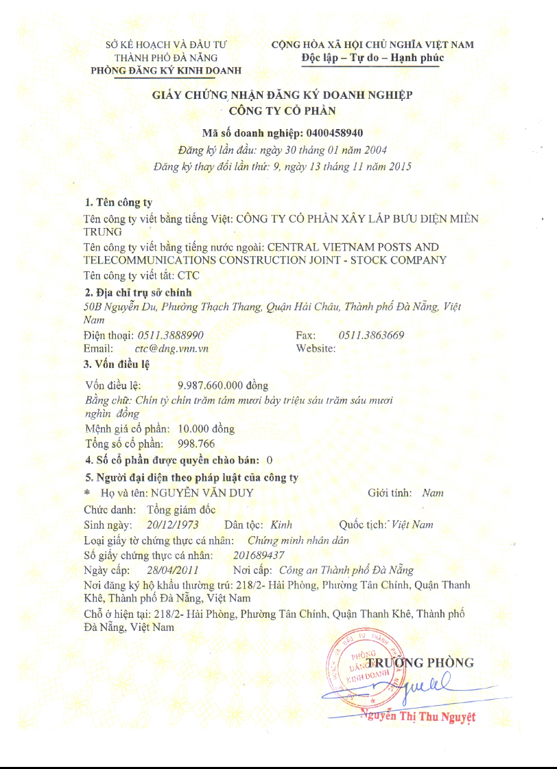

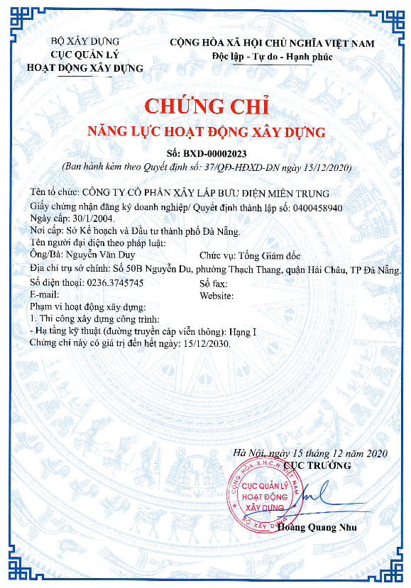

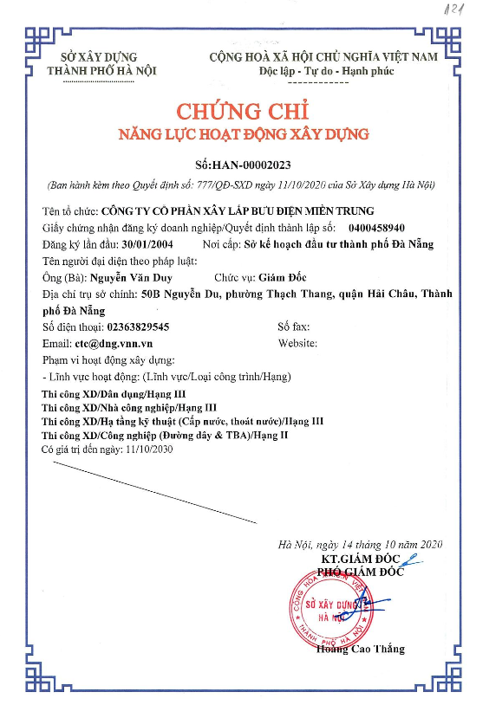

|  |
| --- |
| **THÔNG TIN**  **DOANH NGHIỆP** |

**THÔNG TIN CHUNG**

TÊN CÔNG TY: **CÔNG TY CỔ PHẦN XÂY LẮP BƯU ĐIỆN MIỀN TRUNG**

TÊN ĐỐI NGOẠI: **CENTRAL VIETNAM POSTS AND TELECOMMUNICATIONS CONSTRUCTION**

**JOINT-STOCK COMPANY (CTC)**

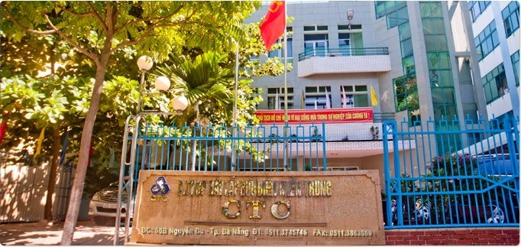

## I) ĐỊA CHỈ TRỤ SỞ CHÍNH

- Địa chỉ :50B Nguyễn Du - Quận Hải Châu - TP. Đà Nẵng.

- Số điện thoại :(0236).3745745

- Số Fax :(0236).3863669 - 3745678

- Email :khkd.ctc@gmail.com

- Website :www.ctcdn.vn

- Mã số thuế :0400458940

- Vốn điều lệ : 9.987.660.000 đồng

- Bằng chữ : Chín tỷ, chín trăm tám mươi bảy triệu, sáu trăm sáu mươi nghìn đồng.

- Mệnh giá cổ phần : 10.000 đồng

- Tổng số cổ phần : 998.766

**II) CÁC NGÀNH KINH DOANH CHÍNH:**

### 1. Xây dựng các công trình chuyên ngành, công nghiệp và dân dụng gồm:

- Xây dựng các công trình chuyên ngành bưu chính, viễn thông, điện, điện tử, tin học, thông gió, điều hòa và cấp thoát nước.

- Xây dựng các công trình công nghiệp và dân dụng và trang trí nội ngoại thất.

- Xây dựng nền móng công trình và kết cấu hạ tầng: cầu đường, sân bay, bến cảng, đê điều, đường dây và trạm biến thế điện, cột anten...

**2. Bán lẻ:** Thiết bị nghe nhìn trong các cửa hàng chuyên doanh.

**3. Xây dựng nhà các loại:** Xây dựng các công trình dân dụng- công nghiệp.

**4. Kinh doanh:** Thiết bị viễn thông, linh kiện điện tử.Bất động sản, quyền sử dụng đất thuộc chủ sở hữu, chủ sử dụng hoặc đi thuê, cơ sở lưu trú du lịch, khách sạn.

**5. Sản xuất** vật liệu xây dựng và những vật liệu khác phục vụ cho hoạt động của doanh nghiệp và nhu cầu xây dựng dân dụng; sản xuất vật tư, vật liệu bưu chính viễn thông***.***

**6. Kinh doanh, xuất nhập khẩu** vật tư, thiết bị, máy xây dựng; trang thiết bị nội thất, cáp viễn thông và các vật tư khác theo qui định của pháp luật.

### 7. Cung cấp các dịch vụ: tư vấn, thiết kế, dịch vụ lao động, đầu tư:

- Đầu tư trong các lĩnh vực: bưu chính, viễn thông, công nghiệp, nhà ở và các lĩnh vực đầu tư khác theo qui định của pháp luật.

- Tư vấn, lập dự án đầu tư xây dựng; khảo sát, thiết kế công trình bưu chính, viễn thông, điện tử, tin học, công nghiệp và dân dụng.

- Thực hiện các dịch vụ hỗ trợ xây dựng, giám sát thi công.

**8. Bảo trì, bảo dưỡng** các thiết bị thuộc chuyên ngành bưu chính, viễn thông, tin học, điện, điện tử...

**SƠ ĐỒ TỔ CHỨC BỘ MÁY CÔNG TY**

Phòng

Kỹ thuật- Kinh doanh

Công ty CP Xây lắp Bưu điện miền Trung số 1

**CÔNG TY CON**

Phòng Tài chính- Tổng hợp

**CÁC PHÒNG QUẢN LÝ**

**ĐẠI HỘI ĐỒNG CỔ ĐÔNG**

**BAN TỔNG GIÁM ĐỐC**

**HỘI ĐỒNG QUẢN TRỊ**

**BAN KIỂM SOÁT**

* **LÃNH ĐẠO CÔNG TY:**
* **Hội đồng Quản trị:** 
  + - Ông Nguyễn Văn Duy, Chủ tịch HĐQT.
    - Bà Nguyễn Thị Phương Thảo, thành viên HĐQT.
    - Ông Trần Chu Toàn, thành viên HĐQT.
    - Ông Dương Thái Xuyên, thành viên HĐQT
* **Ban Tổng giám đốc điều hành:**
  + - Ông Nguyễn Văn Duy, Tổng Giám đốc.
    - Ông Dương Thái Xuyên, phó Tổng Giám đốc.
* **Ban Kiểm soát:**
* Bà Lương Thị Mỹ Hạnh, thành viên BKS.
* Ông Nguyễn Văn Đạt, thành viên BKS.
* Bà Lê Thị Nga, thành viên BKS.
* **CÁC PHÒNG QUẢN LÝ:**
* **Phòng Kỹ thuật.**
* **Phòng Kinh doanh**.
* **Phòng Tài chính- Tổng hợp**.

**DANH SÁCH CBCNV THUỘC CÔNG TY CỔ PHẦN XÂY LẮP BƯU ĐIỆN MIỀN TRUNG**

|  | **HỌ VÀ TÊN** | **NĂM SINH** | | **CHỨC DANH** | **SỐ LƯỢNG CÔNG TRÌNH THAM GIA** | **CHUYÊN MÔN** |
| --- | --- | --- | --- | --- | --- | --- |
| **NAM** | **NỮ** |
| **I** | **LÃNH ĐẠO CÔNG TY** | |  |  |  |  |
|  | Nguyễn Văn Duy | 1973 |  | Tổng Giám đốc | 250 | Kỹ sư Viễn thông |
|  | Dương Thái Xuyên | 1972 |  | Phó Tổng Giám đốc | 200 | Kỹ sư Viễn thông |
|  | Trần Mạnh Hưởng | 1985 |  | Phó Tổng Giám đốc | 200 | Kỹ sư hệ thống điện |
|  | Trần Chu Toàn | 1981 |  | Phó Tổng giám đốc | 70 | Thạc sỹ xây dựng cầu đường |
| **II** | **PHÒNG KẾ TOÁN** | |  |  |  |  |
|  | Tôn Thiện Toàn | 1974 |  | Trưởng phòng | 150 | Cử nhân Kinh tế |
|  | Lương Thị Mỹ Hạnh |  | 1984 | Phó phòng | 100 | Cử nhân Kinh tế |
|  | Phan Huyền Tú Trinh |  | 1976 | KTV | 150 | Cử nhân Kinh tế |
|  | Trương Công Trí | 1983 |  | Lái xe | 30 | Lái xe |
|  | Nguyễn Thị Chín |  | 1976 | Nhân viên | 50 | Cử nhân Anh Văn |
|  | Trần Xuân Phước | 1994 |  | Nhân viên | 50 | Cử nhân kinh tế |
| **III** | **P. KẾ HOẠCH – KỸ THUẬT** | |  |  |  |  |
|  | Vũ Trần Tuyên | 1979 |  | Phó phòng | 250 | Kỹ sư Viễn thông |
|  | Hà Ngọc Bằng | 1978 |  | Nhân viên | 150 | Kỹ Thuật Xây dựng |
|  | Mai Thế Hưng | 1984 |  | Nhân viên | 150 | CN kỹ thuật |
|  | Đỗ Văn Thuần | 1986 |  | Nhân viên | 150 | Kỹ sư |
|  | Huỳnh Sơn Mãn | 1991 |  | Nhân viên | 15 | Kỹ sư Điện tử viễn thông |
|  | Đỗ Văn Thuần | 1986 |  | Nhân viên | 30 | Kỹ sư kỹ thuật công trình XD |
|  | Hồ Sỹ Ngọc | 1987 |  | Nhân viên | 60 | CN điện tử viễn thông |
|  | Trần Xuân Mạnh | 1984 |  | Nhân viên | 60 | Kỹ sư Viễn thông |
|  | Nguyễn Văn Đợi | 1991 |  | Nhân viên |  | CN kỹ thuật |
|  | Nguyễn Bá Dũng | 1978 |  | Nhân viên | 100 | Kỹ sư Xây dựng cầu đường |
| **IV** | **P. KINH DOANH** | |  |  |  |  |
|  | Nguyễn Văn Đạt | 1982 |  | Giám đốc kinh doanh thiết bị viễn thông | 200 | Kỹ sư Viễn Thông |
|  | Lê Quang Hùng | 1994 |  | Giám đốc kinh doanh thiết bị điện | 150 | Kỹ sư KT điện |
|  | Nguyễn Thị Bích Lài |  | 1985 | Nhân viên | 80 | Kỹ sư Viễn Thông |
|  | Phan Thị Hạnh |  | 1984 | Chuyên viên | 80 | Cử nhân Kinh tế |
|  | Trần Xuân Hải | 1993 |  | Nhân viên | 70 | Kỹ sư Công nghệ nhiệt – Điện lạnh |
|  | Nguyễn Đức Nam | 1994 |  | Nhân viên | 50 | Kỹ thuật điều khiển và tự động hóa |
|  | Phạm Thị Hà Vy | 1992 |  | Nhân viên |  | Cử nhân Ngoại ngữ |
|  | Lê Đức Huy | 1999 |  | Nhân viên |  | Quản trị mạng máy tính |
|  | Hồ Ngọc Trí | 1989 |  | Nhân viên |  | Kỹ thuật mạng |
| **V** | **CÔNG TY CP XÂY LẮP BƯU ĐIỆN MIỀN TRUNG SỐ 1** | | | | |  |
|  | Dương Thái Xuyên |  | 1972 | Giám đốc |  | Kỹ sư viễn thông |
|  | Lương Thị Mỹ Hạnh | 1984 |  | Kế toán trưởng |  | Cử nhân Kinh tế |
|  | Trần Thanh Sơn | 1973 |  | Chuyên viên | 150 | Kỹ sư Viễn thông |
|  | Nguyễn Viết Tú | 1983 |  | Kỹ sư | 30 | Kỹ sư xây dựng |
|  | Lê Trọng Sỹ | 1973 |  | Công Nhân | 120 | CN Kỹ thuật |
|  | Nguyễn Minh Vũ | 1970 |  | Công Nhân | 100 | CN Kỹ thuật |
|  | Bùi Đình Liêm | 1984 |  | Chuyên viên | 20 | Cử nhân Điện Tử Viễn Thông |
|  | Hồ Tuấn Anh | 1982 |  | Chuyên viên | 20 | Cử nhân Điện Tử Viễn Thông |
|  | Trần Anh Tuấn | 1982 |  | Nhân viên | 50 | Cử nhân Điện tử viễn thông |
|  | Nguyễn Quốc Hùng | 1972 |  | Nhân viên | 50 | KS Điện tử - VT |
|  | Đặng Công Vũ | 1991 |  | Nhân viên | 20 | Cử nhân Điện tử viễn thông |
|  | Dương Tiểu Ni | 1991 |  | Nhân viên | 15 | Kỹ sư Điện tử viễn thông |
|  | Trần Ngọc Lễ | 1976 |  | Nhân viên | 40 | Trung cấp |
|  | Huỳnh Minh Phúc | 1987 |  | Nhân viên | 20 | Kỹ sư Kinh tế XD & QLDA |
|  | Phan Anh Vũ | 1980 |  | Nhân viên | 70 | Trung cấpViễn thông |
|  | Phan Ngọc Quang | 1970 |  | Nhân viên | 150 | Kỹ sư Viễn thông |
|  | Lê Thị Thanh Nga |  | 1985 | PT Kế toán | 10 | Cử nhân Kinh tế |
|  | Ninh Đức Thịnh | 1973 |  | Nhân viên | 70 | Kỹ sư Điện tử viễn thông |
|  | Nguyễn Văn Khuyên | 1990 |  | Nhân viên | 70 | Điện tự động tàu thủy |
|  | Trần Hồng Quân | 1988 |  | Nhân viên | 50 | Kỹ sư công trình xây dựng |
|  | Đặng Công Hoan | 1982 |  | Nhân viên | 70 | Kỹ thuật điện công nghiệp |
|  | Nguyễn Xuân Hiến | 1980 |  | Nhân viên | 70 | Truyền dẫn phát sóng |
|  | Nguyễn Văn Thao | 1992 |  | Nhân viên | 70 | Cử nhân Quản trị mạng máy tính |
|  | Đặng Thế Quyền | 1989 |  | Nhân viên | 70 | Điện tử viễn thông |

Hằng năm, CBKT và nhân viên được huấn luyện An toàn vệ sinh lao động cho người lao động làm việc lắp đặt, duy tu, bảo dưỡng hệ thống viễn thông.

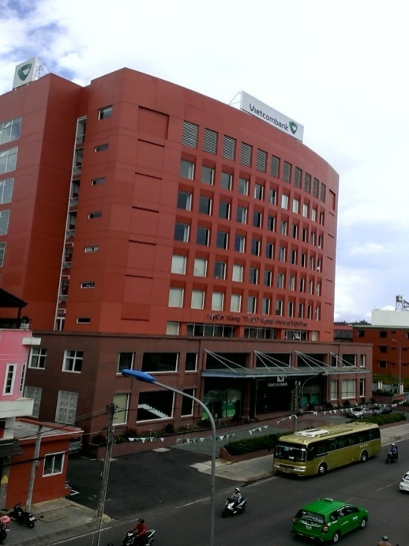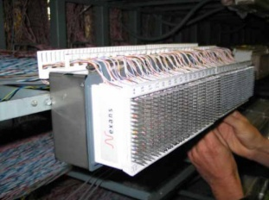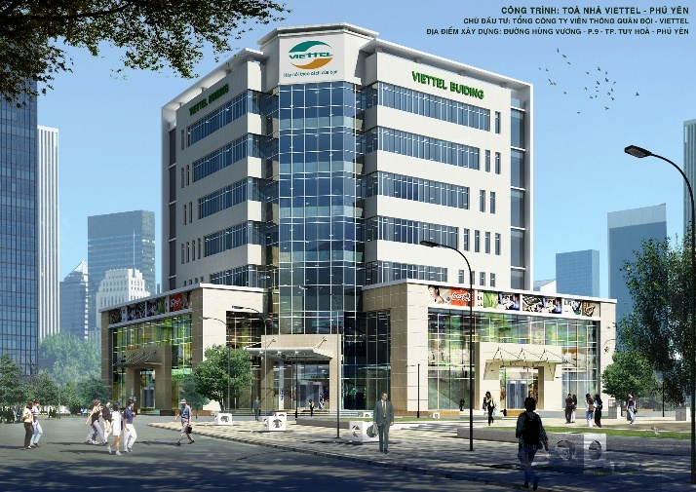

*Tòa nhà Vietcombank Long An*

- Chủ đầu tư: Vietcombank – Chi nhánh Long An.

- Diện tích xây dựng: 6.424 m2.

- Quy mô: Công trình cấp 2, 10 tầng nổi + 1 tầng hầm.

*Cột anten tự đứng 72 m*

*Lắp đặt MDF*

*Tòa nhà Viettel Phú Yên*

Chủ đầu tư: Tổng Công ty Viễn thông Quân đội.  
Diện tích xây dựng: 5.026 m2.

Quy mô: Công trình cấp 3, 7 tầng.

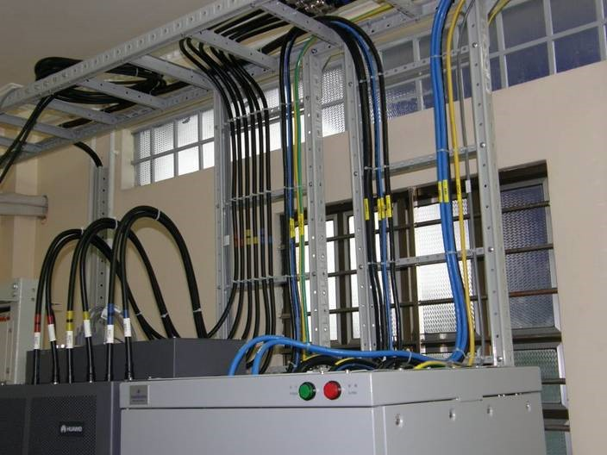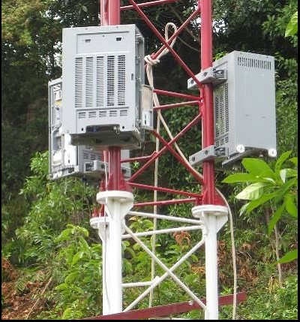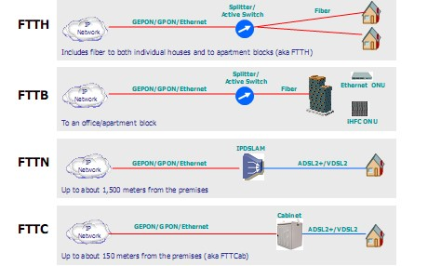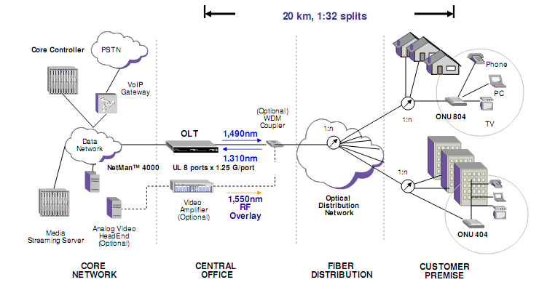

*Lắp đặt hệ thống cáp quang FTTX*

*Lắp đặt BTS ngoài trời*

*Lắp đặt BTS trong nhà*

|  |  |
| --- | --- |
|  |  |
|  | |
|  | |
| **Cung cấp và thi công trạm 110kV cho nhà máy Điện gió Hướng Linh 1,2** | |

|  |  |
| --- | --- |
|  |  |
|  | |
|  | |

**Cung cấp và lắp đặt trạm 110kV Thạnh Hải – Bến Tre**

|  |
| --- |
|  |
|  |

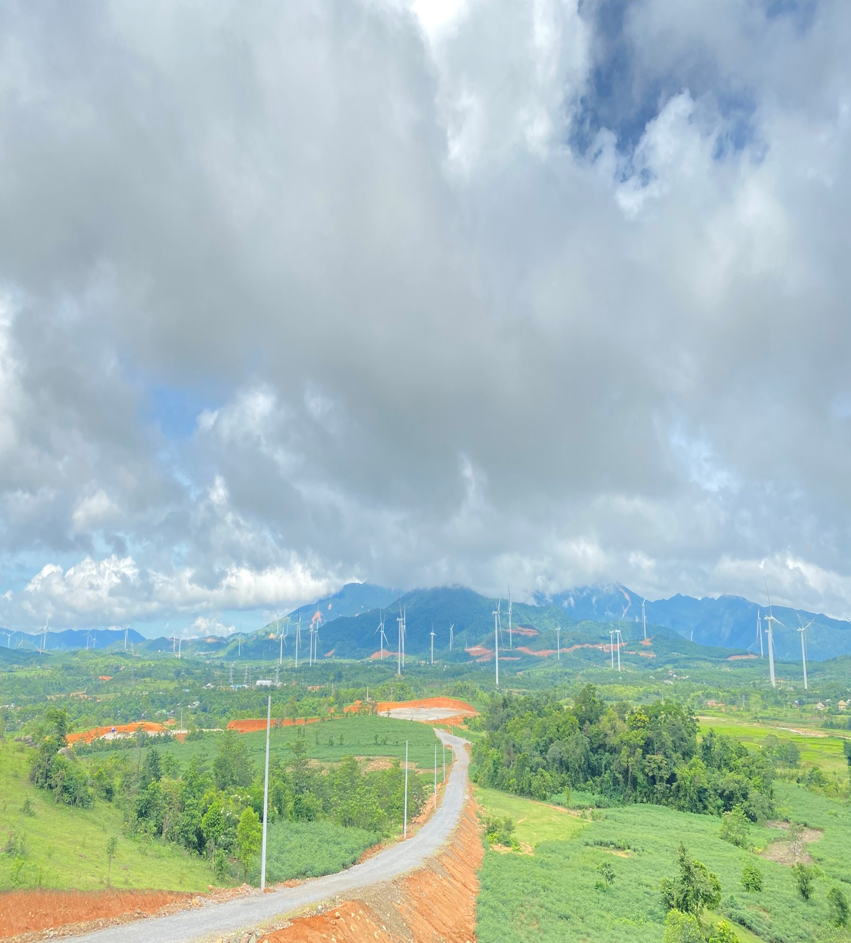

**Nhà máy điện gió Hướng Hiệp 1**

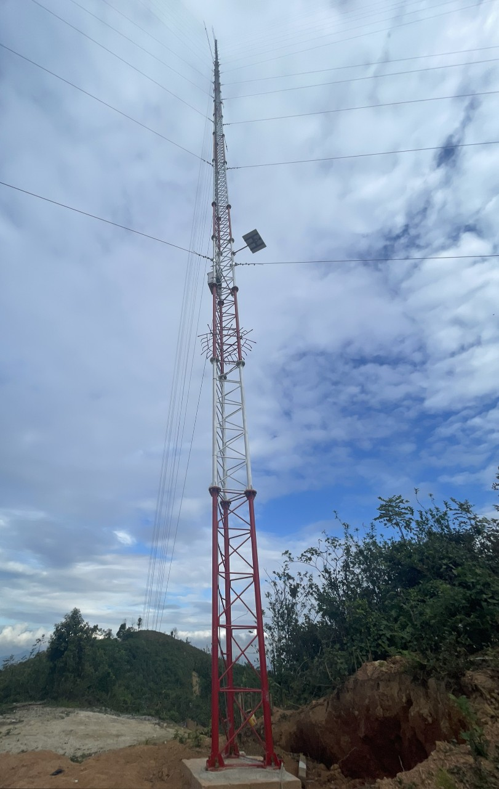

**Trụ đo gió tại Điện Biên**

|  |
| --- |
| **NĂNG LỰC TÀI CHÍNH**  **VÀ**  **KINH NGHIỆM** |

**NĂNG LỰC TÀI CHÍNH CỦA DOANH NGHIỆP**

### A. Tóm tắt các số liệu về tài chính trong 3 năm tài chính gần đây

### *Đơn vị tính: 1000VNĐ*

|  |  |  |  |  |
| --- | --- | --- | --- | --- |
| **TT** | **Tài sản** | **Năm 2022** | **Năm 2023** | **Năm 2024** |
|  | Tổng tài sản | 260.730.013 | 185.089.179 | 151.412.572 |
|  | Tổng nợ phải trả | 245.463.822 | 169.691.329 | 136.241.690 |
|  | Tài sản ngắn hạn | 253.486.922 | 179.183.088 | 145.853.690 |
|  | Nợ ngắn hạn | 245.463.822 | 169.691.329 | 136.241.690 |
|  | Doanh thu | 178.028.352 | 167.322.926 | 138.656.832 |
|  | Lợi nhuận trước thuế | 1.331.246 | 2.316.046 | 1.758.870 |
|  | Lợi nhuận sau thuế | 1.036.910 | 930.671 | 703.703 |

### B. Doanh thu trong 3 năm gần đây:

|  |  |  |  |
| --- | --- | --- | --- |
| ***TT*** | ***Năm*** | ***Doanh thu (VNĐ)*** | ***Qui đổi ra USD*** |
| 1 | 2022 | 178.028.352.000 |  |
| 2 | 2023 | 167.322.329.000 |  |
| 3 | 2024 | 138.656.832.000 |  |

|  |
| --- |
| **BÁO CÁO KẾT QUẢ**  **HOẠT ĐỘNG SẢN SUẤT**  **KINH DOANH** |

**KÊ KHAI TÓM TẮT VỀ HOẠT ĐỘNG CỦA DOANH NGHIỆP**

**KINH NGHIỆM TRONG HOẠT ĐỘNG XÂY DỰNG: 32 NĂM**

|  |  |  |
| --- | --- | --- |
| **STT** | **LOẠI HÌNH CÔNG TRÌNH XÂY DỰNG** | **SỐ NĂM**  **KINH NGHIỆM** |
| ***(*Số năm xây dựng dân dụng = Số năm xây dựng chuyên ngành)*** | | |
| **I** | **Xây dựng dân dụng, công nghiệp, giao thông, thủy lợi** |  |
| 01 | - Thi công công trình dân dụng và vỏ trạm | 32 |
| 02 | - Lắp đặt nguồn điện: ánh sáng, điều hòa | 32 |
| 03 | - Xây dựng các công trình dân dụng và công nghiệp | 32 |
| 04 | - Thi công tái lập mặt đường, công trình thủy lợi | 32 |
| **II** | **Xây dựng chuyên ngành** | 32 |
| 01 | - Thi công xây dựng mới các tuyến cống bể dân cáp | 32 |
| 02 | - Lắp đặt mạng điện thoại di động, nhắn tin | 32 |
| 03 | - Lắp đặt, bảo dưỡng thiết bị Bưu chính Viễn thông, tổng đài điện thoại, điện tử, máy điện thoại thuê bao, máy thông tin, máy vô tuyến | 32 |
| 04 | - Thi công mạng truyền dẫn: Các tuyến cáp thông tin (cáp quang, cáp ngoại vi, cáp thuê bao, hầm cống cáp...); cột cao, ăng ten (tự đứng, dây co) cao đến 115m | 32 |

**TRÍCH MỘT SỐ CÔNG TRÌNH ĐIỂN HÌNH ĐÃ VÀ ĐANG THI CÔNG**

**1. Các công trình xây dựng dân dụng, công nghiệp và giao thông**

|  |  |  |  |  |  |
| --- | --- | --- | --- | --- | --- |
| **STT** | **Tên công trình** | **Chủ đầu tư** | **Giá trị**  **(Trđ)** | **Nội dung**  **cung cấp** | **Ghi chú** |
| 01 | Công trình: Hệ thống nguồn điện AC và chiếu sáng- Hòa Vang- Tp Đà Nẵng | Cục kỹ thuật nghiệp vụ 1 | 68,134 | Hạ tầng kỹ thuật | Đã hoàn thành |
| 02 | Công trình: Hệ thống tiếp đất và bảo vệ - địa điểm huyện Hòa Vang, TP Đà Nẵng | Cục kỹ thuật nghiệp vụ 1 | 830 | Hạ tầng kỹ thuật | Đã hoàn thành |
| 03 | Công trình: Sản xuất và lắp đặt cột BTS dây co H=9,0m- địa điểm huyện Hòa Vang, TP Đà Nẵng | Cục kỹ thuật nghiệp vụ 1 | 800 | Hạ tầng kỹ thuật | Đã hoàn thành |
| 04 | Công trình: Móng trụ, phòng máy và thu hồi trạm cũ- địa điểm: huyện Hòa Vang, TP Đà Nẵng | Cục kỹ thuật nghiệp vụ 1 | 880 | Hạ tầng kỹ thuật | Đã hoàn thành |
| 05 | Công trình: Sơn tường tầng 1 lắp đặt điều hòa phòng hộ trường, lắp dựng la can thép hộp phía trước nhà làm việc N1- trụ sở làm việc A70 tại Đà Nẵng | Cục kỹ thuật nghiệp vụ 1 | 870 | Xây dựng dân dụng | Đã hoàn thành |
| 06 | Công trình: Lắp dựng vách nhôm kính khu cầu thang bộ ngoài nhà làm việc N1- trụ sở làm việc A70 tại Đà Nẵng | Cục kỹ thuật nghiệp vụ 1 | 620 | Xây dựng dân dụng | Đã hoàn thành |

**2 . Các công trình xây lắp hạ tầng thông tin:**

| **STT** | **Tên công trình** | **Chủ đầu tư** | **Giá trị**  **(Trđ)** | **Nội dung**  **cung cấp** | **Ghi chú** |
| --- | --- | --- | --- | --- | --- |
|  | Thi công xây dựng công trình: Gói thầu số 1: Xây dựng lắp đặt tuyến truyền dữ liệu cáp quang thuộc công trình: Thiết lập hệ thống truyền dữ liệu tại Đà Nẵng | Cục kỹ thuật nghiệp vụ I- Bộ công an | 8.050 | Lắp đặt, thiết lập tuyến truyền dữ liệu cáp quang | Đã thi công xong |
|  | Đầu tư cáp quang kiên cố hóa mạng Metro thuộc tỉnh Khánh Hòa | TT mạng lưới Mobifone miền Trung | 6.681 | Xây lắp | Đã thi công |
|  | Đầu tư kiên cố hạ tầng truyền dẫn năm 2022 tại Trung tâm mạng lưới miền Trung các tỉnh Tây Nguyên | TT mạng lưới Mobifone miền Trung | 7.268 | Xây lắp | Đã thi công |
|  | Khảo sát, thiết kế, chế tạo, cung cấp cột đo gió, lắp đặt thiết bị và vận hành cột đo gió | Công ty CP tư vấn kỹ thuật môi trường Việt Nam | 6.204 | Xây lắp | Đã thi công |
|  | Xây dựng, sửa chữa, nâng cấp tuyến đường Khe Van-Hướng Linh năm 2021 | Công ty CP điện gió Hướng Linh 4 | 1.278 | Xây lắp | Đã thi công |
|  | Hợp đồng 15-30/12/2020: Đầu tư cáp quang kết nối trạm BTS vào mạng Metro huyện Núi Thành, Phú Ninh, Quế Sơn,..., VMS3 năm 2020 | Trung tâm mạng lưới Mobifone Miền Trung-CN TCT Viễn thông Mobifone | 6.142 | Xây lắp | Đã thi công |
|  | Công trình: Xây dựng nhà máy điện gió Hướng Hiệp- hợp đồng 01/2020 | Dongfang Electric International Corporation | 19.798 USD | Cung cấp thiết bị và thi công xây dựng | Đã thi công xong |
|  | Bảo trì tuyến cáp quang ngành Công an năm 2021 | Cục viễn thông và cơ yếu- Bộ Công An | 862,958 | Xây dựng viễn thông |  |
|  | Thi công tuyến cáp quang của Bộ Công An tại Đà Nẵng và Thành phố Hồ Chí Minh thuộc nguồn kinh phí thường xuyên năm 2021 | Cục viễn thông cơ yếu- Bộ Công An | 864,604 | Xây dựng viễn thông |  |
|  | Hợp đồng 24-30/11/2020: Thi công tuyến cáp quang AGG mạng Metro mở rộng tỉnh Quảng Nam, BQLDA Hạ tầng 3 năm 2020 | Trung tâm mạng lưới Mobifone Miền Trung-CN TCT Viễn thông Mobifone | 9.032 | Xây lắp | Đã thi công |
|  | Hợp đồng 28-09/09/2022: Đầu tư kiên cố hạ tầng truyền dẫn năm 2022 tại TTML Mobifone Miền Trung các tỉnh Tây Nguyên, VMS3 năm 2022 | Trung tâm mạng lưới Mobifone Miền Trung-CN TCT Viễn thông Mobifone | 7.064 | Xây lắp | Đã thi công |
|  | Khảo sát, thiết kế, chế tạo, cc cột đo gió, lắp đặt thiết bị và vận hành cột đo gió tại Điện Biên | Công ty CP tư vấn kỹ thuật môi trường Việt Nam | 5.159 | Xây lắp | Đã thi cong |
|  | HĐ09-28/07/2022: Đầu tư cáp quang kết nối trạm BTS vào mạng Metro tỉnh Quảng Ngãi, Bình Định, Khánh Hòa, Gia Lai, VMS3 năm 2022 | Trung tâm mạng lưới Mobifone Miền Trung-CN TCT Viễn thông Mobifone | 6.527 | Xây lắp | Đã thi công |
|  | HĐ06-12/07/2022: Đầu tư cáp quang kiên cố hóa mạng Metro CSG PTM 5G tại Ngũ Hành Sơn, Sơn Trà–TP Đà Nẵng, VMS3 năm 2022 | Trung tâm mạng lưới Mobifone Miền Trung-CN TCT Viễn thông Mobifone | 1.187 | Xây lắp | Đã thi công |
|  | Hợp đồng 053- 10/03/2023: Thi công xây lắp tuyến cáp quang thuộc dự án: Tuyến cáp quang 96FO từ Phan Rang đến Đà Lạt | Tổng công ty hạ tầng mạng | 19.957 | Xây dựng viễn thông | Đang thi công |
|  | Thi công tuyến cáp quang của Bộ Công An tại Đà Nẵng và Thành phố Hồ Chí Minh thuộc nguồn kinh phí thường xuyên năm 2021 | Cục viễn thông cơ yếu- Bộ Công An | 860 | Xây dựng viễn thông |  |
|  | Xây lắp tuyến cáp quang và hoàn trả giao thông thuộc công trình: Các đoạn tuyến cáp quang 48FO đường QL1A, tỉnh Quảng Trị | Trung tâm hạ tầng mạng miền trung- CN Tổng công ty hạ tầng mạng | 5.528 | Xây dựng viễn thông |  |
|  | Đầu tư cáp quang kết nối các trạm BTS vào mạng metro mở rộng đợt 1 năm 2022 tỉnh Quảng Ngãi, Bình Định, Khánh Hòa, Gia Lai | Trung tâm mạng lưới Mobifone miền trung | 7.033 | Xây dựng viễn thông |  |
|  | Bảo trì tuyến cáp quang ngành Công an năm 2024 | Cục viễn thông và cơ yếu- Bộ Công An | 2.000 | Đang thực hiện |  |

Ngoài ra, công ty đã thi công hơn 200 công trình tương tự.

**4. Các hợp đồng thương mại**

| **STT** | **Tên công trình** | **Chủ đầu tư** | **Giá trị**  **(Trđ)** | **Nội dung**  **cung cấp** | **Ghi chú** |
| --- | --- | --- | --- | --- | --- |
|  | Mua sắm Accu Accu 150ah-12VAccu 200Ah-12V Accu 300Ah-2V | Viễn thông  Hà Nội | 30.000 | Accu Lelong | Đã thực hiện xong |
|  | Mua sắm Accu Accu 150ah-12VAccu 200Ah-12V Accu 300Ah-2V | Viễn thông  Hà Nội | 6.812 | Accu Lelong | Đã thực hiện xong |
|  | Mua sắm Accu Thiết bị đo nội trở ắc qui, que đo cho thiết bị đo nội trở | Viễn thông  Hà Nội | 905 | HIOKI | Đã thực hiện xong |
|  | Mua sắm Accu Ắc quy tủ UPS | UBND Đà Nẵng | 1.680 | Accu lelong  UPS Sneider | Đã thực hiện xong |
|  | Draytek Vigor 2952, draytek 2925FN | Viễn thông  Hà Nội | 2.335 | raytek Vigor 2952, draytek 2925FN | Đã thực hiện xong |
|  | Điều hòa nhiệt độ Mitsubishi Heavy thường | Viễn thông Quảng Ngãi | 296 | Mitsubishi Heavy thường | Đã thực hiện xong |
|  | Máy phát điện công suát liên tục 12,5KVA kèm theo bộ chuyển nguồn tự động, máy phát điện công suất liên tục 8,5 KVA | Viễn thông Ninh Thuận | 7.000 | Máy phát điện các loại | Đã thực hiện xong |
|  | Máy điều hòa nhiệt độ có công suất 12000 BTU/h, máy điều hòa có công suất 18000BTU/h, máy điều hòa có công suất 24000BTU/h | Viễn thông Ninh Thuận | 1.000 | Điều hòa các loại | Đã thực hiện xong |
|  | Mikrotik CCR1009-7G-1C-1S+, Mikrotik RB760iGS kèm SFP 2 sợi, module SFP 2 sợi 1.25G | Viễn thông Đắk Lắk | 453 | Thiết bị định tuyến CCR1009-7G-1C-1S+, Mikrotik RB760iGS | Đã thực hiện  xong |
|  | Tổ ắc quy 12V-200Ah | Viễn thông Nghệ An | 3.976 | Tổ ắc quy 12V-200Ah | Đã thực hiện  xong |
|  | Module rectifier R48-1800A, Module rectifier R48-2900U, module rectifier R48-3000e3 | Viễn thông Đăk Lăk | 889 | Module nguồn máy nắn | Đã thực hiện  xong |
|  | Máy điều hòa nhiệt độ có công suất 12000 BTU/h, máy điều hòa có công suất 18000BTU/h, máy điều hòa có công suất 24000BTU/h | Viễn thông Ninh Thuận | 1.113 | Máy điều hòa nhiệt độ có công suất 12000 BTU/h, máy điều hòa có công suất 18000BTU/h, máy điều hòa có công suất 24000BTU/h | Đã thực hiện  xong |
|  | Draytek Vigor 2952, draytek 2925FN | Ban quản ly các dự án CTTT1 - viễn thông Hà Nội | 2.335 | Draytek Vigor 2952, draytek 2925FN | Đã thực hiện  xong |
|  | Tổ bình accu 48V-200Ah | Viễn thông Đák Lăks | 1.420 | Tổ bình accu 48V-200Ah | Đã thực hiện  xong |
|  | Dao cắt sợi quang, thang nhôm rút gọn, máy đo công suất quang, bút dò lõi sợi quang | Viễn thông Thừa Thiên Huế | 276 | Dao cắt sợi quang, thang nhôm rút gọn, máy đo công suất quang, bút dò lõi sợi quang | Đã thực hiện  xong |
|  | Bình ắc quy công nghiệp 12V-135Ah cho UPS Galaxy 7000 | Văn phòng Đoàn đại biểu quốc hội, hội đồng nhân dân và ủy bản nhân dân TP Đà Nẵng | 1.528 | Văn phòng Đoàn đại biểu quốc hội, hội đồng nhân dân và ủy bản nhân dân TP Đà Nẵng | Đã thực hiện  xong |
|  | Hệ thống ắc quy 12V-200Ah, Hệ thống ắc quy 12V-100Ah,Hệ thống ắc quy 12V-75Ah, | Công ty TNHH MTV Điện lực Ninh Bình | 450 | Hệ thống ắc quy 12V-200Ah, Hệ thống ắc quy 12V-100Ah,Hệ thống ắc quy 12V-75Ah | Đã thực hiện  xong |
|  | Tổ bình accu 48V-200Ah | Viễn thông Đắk Lăk | 2.264 | Tổ bình accu 48V-200Ah | Đã thực hiện  xong |
|  | Module điều khiển giám sát tủ nguồn DC model M831D, rectifier Emerson R48-4000e 48V-4000W, Module điều khiển tủ DC 500A, Bộ sạc pin mặt trời Emerson S48-3000, Module điều khiển M521S của tủ nguồn emerson | Tổng công ty mạng lưới Viettel- chi nhánh Tập đoàn Công nghiệp- Viễn thông quân đội | 1.051 | Module giám sát, Rectifier | Đã thực hiện  xong |
|  | Cung cấp và lắp đặt điều hòa không khí 18000, 24000BTU | Viễn thông Quảng Nam | 843 | Cung cấp và lắp đặt điều hòa không khí 18000, 24000BTU | Đã thực hiện  xong |
|  | Trang bị accu thay thế accu bổ sung giảm chất lượng tại các trạm lưu lượng cao khu vực Tp HCM | Trung tâm mạng lưới mobifone Miền Nam | 2.628 | Ắc quy 12V-150Ah | Đã thực hiện  xong |
|  | Cung cấp thiết bị trạm biến áp 110kV, phần nhị thứ và máy tính điều khiển và các dịch vụ kèm theo của nhà máy Điện gió Thạnh Hải | CN MiềnTrung Công Ty CP Tập Đoàn ĐTXDPT Đông Đô - BQP tại TPĐà Nẵng | 57.968 | Cung cấp thiết bị trạm biến áp 110kV, phần nhị thứ và máy tính điều khiển và các dịch vụ kèm theo | Đã thực hiện xong |
|  | Cung cấp thiết bị trạm biến áp 110kV, phần nhị thứ và máy tính điều khiển và các dịch vụ kèm theo của nhà máy Thủy Điện Thạnh hải | CN MiềnTrung Công Ty CP Tập Đoàn ĐTXDPT Đông Đô - BQP tại TP Đà Nẵng | 30.782 | Cung cấp thiết bị trạm biến áp 110kV, phần nhị thứ và máy tính điều khiển và các dịch vụ kèm theo | Đã thực hiện xong |
|  | Mua bán một số thiết bị, vật tư cáp quang, phụ kiện quang để dự phòng cho mạng cáp quang ngành Công an | Cục viễn thông cơ yếu - Bộ Công an | 5.150 | Cung cấp cắt lọc sét, tủ nguồn, cáp quang | Đã thực hiện xong |
|  | Hợp đồng 609-ngày 09/6/2022-Mua sắm, lắp đặt hệ thống màn hình hiển thị IOC | Viễn thông Phú Yên - CN Tập đoàn Bưu chính Viễn thông VN | 1.198 | Mua sắm, lắp đặt hệ thống màn hình hiển thị IOC | Đã thực hiện xong |
|  | Hợp đồng 522-ngày 12/07/2023-Thiết bị đầu cuối 4FE/GE+wifi dualband | Viễn thông Đăk Lăk - Tập đoàn Bưu chính Viễn thông VN | 5.768 | Thiết bị đầu cuối 4FE/GE+wifi dualband | Đã thực hiện xong |
|  | Hợp đồng 676-ngày 16/10/2023: Mua sắm ắc quy 2V-500Ah, khung giá đỡ, dây cáp điện | Viễn thông TP. Hồ Chí Minh-CN Tập đoàn Bưu chính Viễn thôn Việt Nam | 5.143 | Mua sắm ắc quy 2V-500Ah, khung giá đỡ, dây cáp điện | Đã thực hiện xong |
|  | Hợp đồng 86-07/12/2023: Mua sắm accu 2V-500Ah Gel | Viễn thông Khánh Hòa | 1.083 | Mua sắm accu 2V-500Ah Gel | Đã thực hiện xong |
|  | Hợp đồng 1407 ngày 14/07/2023: Mua 09 máy phát điện diesel 8.5KVA | Viễn thông Phú Yên - CN Tập đoàn Bưu chính Viễn thông VN | 1.204 | Mua 09 máy phát điện diesel 8.5KVA | Đã thực hiện xong |
|  | Hợp đồng 041: Mua sắm cáp quang treo 12,24,48 và 48,96 cáp cống | Viễn thông Quảng Ngãi - CN Tập đoàn Bưu chính Viễn thông VN | 1.215 | Mua sắm cáp quang treo 12,24,48 và 48,96 cáp cống | Đã thực hiện xong |
|  | Hợp đồng 1711 ngày 17/11/2023: Cung cấp và lắp đặt accu | Trung tâm Hạ tầng IDC-CN Công ty Công nghệ Thông tin VNPT | 1.924 | Cung cấp và lắp đặt accu | Đã thực hiện xong |
|  | Hợp đồng 64-19/07/2023: Cung cấp hệ thống giám sát trực tuyến rung/đảo và các dịch vụ kỹ thuật kèm theo cho khối Tổ máy H1- Nhà máy thủy điện Ka Nak | Công ty hủy điện An Khê- Ka Nak | 6.966 | Cung cấp hệ thống giám sát trực tuyến rung/đảo và các dịch vụ kỹ thuật kèm theo cho khối Tổ máy H1- Nhà máy thủy điện Ka Nak | Đã thực hiện xong |
|  | Hợp đồng 36/2023/HĐKT-TĐQT-KHVT gói thầu HH-05: “Sửa chữa hệ thống giám sát bảo vệ rung đảo tổ máy H2” | Công ty Thủy điện Quảng Trị-CN Tổng công ty Phát điện 2 | 13.026 | Sửa chữa hệ thống giám sát bảo vệ rung đảo tổ máy H2 | Đã thực hiện xong |
|  | Hợp đồng 01-27/11/2023: Cung cấp máy tính để bàn | Trường cao đẳng Lý Tự Trọng Tp Hồ Chí Minh | 2.008 | Cung cấp máy tính để bàn | Đã thực hiện xong |

Ngoài ra, công ty đã ký hơn 700 hợp đồng thương mại tương tự.

|  |
| --- |
| **CÁC HỢP ĐỒNG ĐÃ**  **VÀ ĐANG THỰC HIỆN** |